quiz

De Roddelquiz 14=5

1. **In welk jaar werd de eerste Roddelquiz gepubliceerd?**

* In 2015
* In 2018
* In 2020
* In 2023

1. 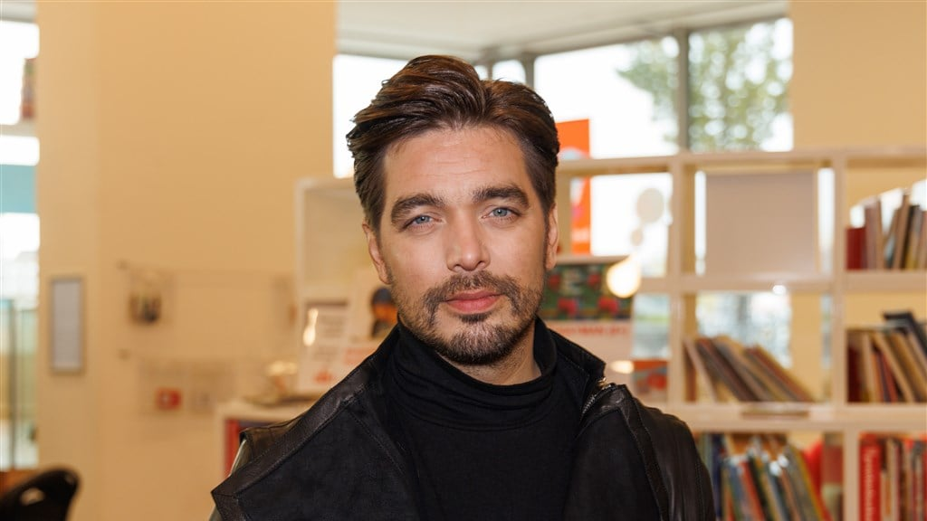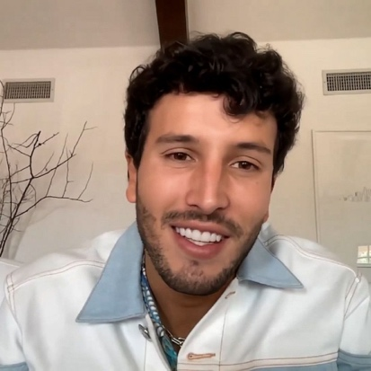Afbeelding met kleding, persoon, Menselijk gezicht, boord

   Automatisch gegenereerde beschrijving**Kruis de geweldige directeur van De Roddelquiz aan.**
2. **Hoe heet de geweldige directeur van De Roddelquiz?**

* Stewart Banda
* Edwin Evers
* Stefan Stratan
* Eduard Zanda
* Edward Sanda

1. **Welke bewering over het bedrijf ‘De Roddelquiz van Edward’ is echt waar?**

* Het bedrijf upload met regelmaat en precisie iedere maandag stipt om 12:00 een quiz van 20 vragen en heeft bijna nooit problemen om deze belofte na te komen
* Gedurende de zomervakantie van regio zuid Nederland upload het bedrijf iedere week een vakantiequiz met 50 vragen
* Frank Dane heeft een tijdje bij het bedrijf gewerkt
* Iedere maand komt er een speciale quiz uit die volledig bestaat uit vragen die zijn ingestuurd door fanatieke quizmakers en fans van het bedrijf

1. **Hoe heeft De Roddelquiz van Edward niet geheten?**

* De Roddelquiz van Edward
* Competentiequiz van Edward
* De Kennisquiz van Edward
* De Feitenquiz

1. **Wat was de eerste vraag in de eerste quiz die het bedrijf publiceerde op hun website van De feitenquiz?**

* Wat is het lidwoord van zout?
* Wie is er op dit moment in transitie?
* Waarom is er momenteel veel kritiek op Appelmanni?
* Wat is de hoofdstad van Bora Bora?

1. **Waar is de directeur van De Roddelquiz geboren?**

* Bonheiden (België)
* Caracal (Roemenië)
* Berat (Albanië)
* Melnik (Bulgarije)

1. **In 2019 kwam bereikte het bedrijf een financieel dieptepunt. De quiz liep niet lekker, er liep een rechtszaak tegen het bedrijf en de grootste sponsor Vanden Borre trok zich terug. Hoe is dit toch goed gekomen?**

* Een gulle donatie van Louis Talpe
* CoolBlue bood zich aan als nieuwe sponsor
* De populariteit van het bedrijf nam in 1 klap enorm toe toen Arjen Lubach de quiz benoemde in zijn talkshow De Avondshow met Arjen Lubach
* Alle bovenstaande antwoorden zijn juist

1. **Over sponsoren gesproken. Welke twee van onderstaande bedrijven zijn naast Vanden Borre en CoolBlue ook ooit sponsor geweest van De Roddelquiz?**

* De Zeeman
* Boskalis
* StukTV
* Corendon
* Hunkemöller

1. **Welke functie bestaat momenteel niet binnen het bedrijf De Roddelquiz?**

* Grafisch ontwerper
* Vragenbedenkers
* Stagiair
* Quiz-Uploader

1. Afbeelding met tekst, schermopname, person, kleding

   Automatisch gegenereerde beschrijvingAfbeelding met tekst, schermafbeelding, monitor, scherm

   Automatisch gegenereerde beschrijvingAfbeelding met Menselijk gezicht, persoon, overdekt, bril

   Automatisch gegenereerde beschrijvingAfbeelding met tekst, glimlach, Menselijk gezicht, schermopname

   Automatisch gegenereerde beschrijving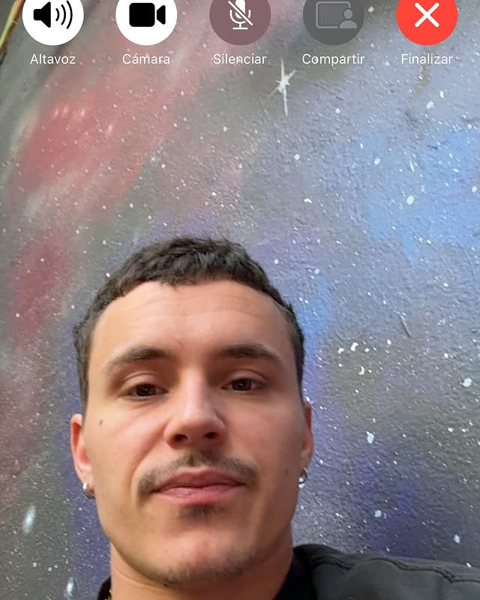**Welk van de onderstaande afbeeldingen bevond zich in de recentste Roddelquiz?**
2. **Hoeveel vragen had de langste Quiz van Edward ooit?**

* 50
* 77
* 100
* 200

1. **Wat doet directeur Edward naast het bedrijf de Roddelquiz van Edward?**

* Lesgeven
* Fietsen maken
* Zingen

1. **De quiz begon met een frequentie van 1x per maand en ging, toen het bedrijf begon te groeien, over op 1x per week. Toch is er een periode geweest waarin er helemaal geen quizzen meer werden geüpload. Wanneer was dit en was de oorzaak?**

* Van 6 september 2019 tot 6 november 2019. Meerdere medewerkers zaten vast
* Van 15 maart 2020 tot 8 mei 2020. Het hele bedrijf lag plat door de coronalockdown
* Van 7 februari 2021 tot 31 maart 2021. Nadat storm Darcy over Nederland was getrokken, lag het hele kantoor in puin.
* Van 14 april 2024 tot 15 april 2024. Er moet eerst worden afgewacht of Katy Perry levend terugkeert van haar interstellaire queeste

1. **Wat voor soort quizzen brengt het bedrijf naast de normale quizzen soms ook uit?**

* Videoquizzen (Is dit de videoclip van …)
* Fake news quizzen (Wat klopt er niet aan dit nieuwsbericht)
* Wie zei dit quizzen ( Werd dit gezegd door Rob Jetten of Wendy van Dijk)
* De coverquiz (Van wie is het origineel)

1. **Welke bn’er heeft zich openlijk negatief uitgesproken over de Roddelquiz van Edward?**

* Giel Beelen
* Arjen Lubach
* Domien Verschuuren
* Ilse DeLange

1. **Weet u nog het financiële dieptepunt waar we het in vraag 8 over hadden? Nou, wat was nou de directe oorzaak van de financiële problemen?**

* Het criminele verleden van de directeur was aan het licht gekomen
* Een cyberaanval op het bedrijf
* De populariteit van het bedrijf nam in 1 klap enorm af toen Arjen Lubach de quiz negatief benoemde in zijn talkshow De Avondshow met Arjen Lubach
* Ernstige copyright problemen

1. **Wat is een roddel?**

* Uitwisseling van informatie en geruchten over privézaken van afwezige anderen
* Een gebeurtenis of omstandigheid waarvan de werkelijkheid vaststaat
* Het zwartmaken van iemands reputatie door hem te beschuldigen van zaken die niet waar zijn
* Een strafbaar feit

1. Afbeelding met tekst, Menselijk gezicht, kleding, software

   Automatisch gegenereerde beschrijvingAfbeelding met persoon, Menselijk gezicht, buitenshuis, kleding

   Automatisch gegenereerde beschrijvingAfbeelding met persoon, glimlach, hemel, Menselijk gezicht

   Automatisch gegenereerde beschrijving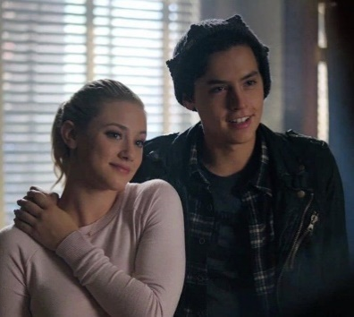**Welk van deze koppels is zeer direct te relateren aan De Roddelquiz van Edward?**

Schmosby

1. **Welke vogel verscheen er in 2017 voor het raam van directeur Edward wat hem de inspiratie gaf voor het beginnen van deze quiz?**

* Een gaai
* Een raaf
* Een koolmees
* Een ekster

1. **De hoeveelste quiz van Edward is dit?**

* De 200ste
* De 300ste

1. **Wat is de echte naam van Frank Dane?**

* Frank Kjærby Jensen
* Frank Dane
* Dane Frank
* Frankenstein Danefeld

1. **Wie is de hoofdrolspeelster/hoofdrolspeler in Chase and Chance?**Afbeelding met kleding, persoon, Rooms-katholieke klerikale kledij

   Automatisch gegenereerde beschrijving

* Monique Smit

DIT IS M NIET!

* Ilse de Lange
* Willeke Alberti
* Bracha
* Alexandra Rotan
* Agus
* Bianca Blackwell
* Jacoba Smulders
* Cosima Niehaus
* Kitty ‘Kit’ Hartland
* Chase Davenport
* Breckett Bradstreet
* Minister van Lente
* Marit Brugman
* Waylon
* Rob Bekkers
* Lisette Tijdsbert
* Martin
* Juanma
* Jaime
* Jackson Gardner
* Reka Szombok
* Miles Lennox
* DJ Diamondmind
* Ravi Ross
* ‘De’ Kliketariër
* Maria Lasistkene
* Doe de Lom
* ‘Tat’ Maslany
* Julie Maslany
* Victor Crone
* CONAN
* Prins James van   
  Peterborough
* Tamta
* UJCPB
* Marcel Latooy
* Neger Koos
* De ‘Prima’s’
* L4A T
* Adriana Gabero